Российская Федерация
БРЯНСКАЯ ОБЛАСТЬ
АДМИНИСТРАЦИЯ КРАСНОГОРСКОГО РАЙОНА

ПРОЕКТ
ПОСТАНОВЛЕНИЕ

от .01.2021 г. №

пгт. Красная гора

Об определении границ, прилегающих территорий
к организациям и объектам, на которых не допускается
розничная продажа алкогольной продукции
на территории Красногорского муниципального района
Брянской области

В соответствии с Федеральным законом от 22.11.1995 № 171-ФЗ «О государственном регулировании производства и оборота этилового спирта, алкогольной и спиртосодержащей продукции и об ограничении потребления (распития) алкогольной продукции», Постановлением Правительства РФ от 27.12.2012 г. № 1425 «Об определении органами государственной власти субъектов Российской Федерации мест массового скопления граждан и мест нахождения источников повышенной опасности, в которых не допускается розничная продажа алкогольной продукции, а также определении органами местного самоуправления границ прилегающих к некоторым организациям и объектам территорий, на которых не допускается розничная продажа алкогольной продукции», а также определении органами местного самоуправления границ прилегающих к некоторым организациям и объектам территорий, на которых не допускается розничная продажа алкогольной продукции
ПОСТАНОВЛЯЮ:
1. Утвердить Порядок определения границ прилегающих территорий к организациям и объектам, на которых не допускается розничная продажа алкогольной продукции на территории Красногорского муниципального района Брянской области, согласно приложения № 1.
2. Определить перечень организаций и объектов, на прилегающих территориях к которым не допускается розничная продажа алкогольной продукции на территории Красногорского муниципального района
Брянской области, согласно приложения № 2.
3. Определить ответственного за разработку схем границ прилегающих территорий к организациям и (или) объектам, на которых не допускается розничная продажа алкогольной продукции – отдел ЖКХ, строительства и архитектуры администрации Красногорского района Брянской области.
4. Опубликовать настоящее Постановление на официальном сайте администрации Красногорского района Брянской области в информационной сети Интернет и в газете «Красногорская жизнь».
5. Постановление вступает в силу с момента его опубликования.
6. Контроль за выполнением настоящего постановления возложить на заместителя главы администрации, начальника финансового отдела Рощина А.Д.

Глава администрации Красногорского
района С.С. Жилинский

Приложение №1
Утверждено
постановлением главы администрации
Красногорского района
от ___.01.2021г. №

ПОРЯДОК
ОПРЕДЕЛЕНИЯ ГРАНИЦ ПРИЛЕГАЮЩИХ К НЕКОТОРЫМ ОРГАНИЗАЦИЯМ И ОБЪЕКТАМ ТЕРРИТОРИЙ, НА КОТОРЫХ НЕ ДОПУСКАЕТСЯ РОЗНИЧНАЯ ПРОДАЖА АЛКОГОЛЬНОЙ ПРОДУКЦИИ НА ТЕРРИТОРИИ КРАСНОГОРСКОГО МУНИЦИПАЛЬНОГО РАЙОНА

1. Настоящий порядок устанавливает способ расчета и минимальные значения расстояний от организаций и (или) объектов, на территориях которых не допускается розничная продажа алкогольной продукции, до границ прилегающих территорий.
2. Границы прилегающих территорий к некоторым организациям и объектам, на которых не допускается розничная продажа алкогольной продукции, определяются комиссией по разработке правого акта по определению границ прилегающих территорий к организациям и объектам, на которых не допускается розничная продажа алкогольной продукции на территории Красногорского муниципального района Брянской области с учетом границ существующих землеотводов.
3. Для определения границ прилегающих территорий, на которых не допускается розничная продажа алкогольной продукции установить минимальное значение расстояния до границ прилегающих территорий:
- от детских, образовательных, медицинских организаций, учреждений культуры, объектов спорта - 50 метров;
- от оптовых и розничных рынков, вокзалов и иных мест массового скопления граждан и мест нахождения источников повышенной опасности, определенных органами государственной власти Российской Федерации - 25 метров.
Для определения границ прилегающих территорий, на которых не допускается розничная продажа алкогольной продукции при оказании услуг общественного питания установить минимальное значение расстояния до границ прилегающих территорий:
- от детских, образовательных, медицинских организаций, учреждений культуры, объектов спорта - 50 метров;
- от оптовых и розничных рынков, вокзалов и иных мест массового скопления граждан и мест нахождения источников повышенной опасности, определенных органами государственной власти Российской Федерации - 25 метров.
4.Прилегающая территория включает обособленную территорию (при наличии таковой), а также территорию, определенную с учетом конкретных особенностей местности застройки, примыкающую к границам обособленной территории либо непосредственно к зданию (строению, сооружению), в котором расположены организации и (или) объекты.
4. Способ расчета расстояния от организаций и (или) объектов, указанных в пункте 1 настоящего решения до границ прилегающих территорий определяется в следующем порядке:
- при наличии обособленных территорий считать минимальным расстояние по радиусу (кратчайшее расстояние по прямой линии) от входа на обособленную территорию до входа в стационарных торговый объект. В случае если указанные организации (объекты) имеют более одного входа, включая пожарные и запасные входы (выходы)».
При наличии нескольких входов для посетителей расчет проводится по радиусу от каждого входа с последующим объединением установленных прилегающих территорий с обособленной территорией объекта.
В случае, если организация по розничной продаже алкогольной продукции и объекты, указанные в пункте 1 настоящего решения, находятся внутри одного здания, строения, прилегающая территория определяется от входных дверей объекта до ближайших входных дверей для посетителей организации, осуществляющей торговлю алкогольной продукции. Границы прилегающих территорий, на которых не допускается розничная продажа алкогольной продукции, не устанавливаются в случае наличия на территории населенного пункта единственного торгового объекта, осуществляющего розничную продажу алкогольной продукции.
5.Утвердить прилагаемый перечень организаций и объектов, на прилегающих территориях к которым не допускается розничная продажа алкогольной продукции на территории Красногорского муниципального района Брянской области (Приложение №1).
6.Утвердить схемы границ прилегающих территорий к организациям и объектам (Приложение №2).
7. Постановление вступает в силу с момента подписания.

Приложение № 1 к Постановлению
Администрации Красногорского района
от ________________ №_____

Перечень организаций и объектов, на прилегающих территориях к которым не допускается розничная продажа алкогольной продукции на территории Красногорского поселения

№  п/п | Наименование организации, объекта | Адрес местонахождения
1 | МУП "Торговые Ряды" | Брянская обл, Красная Гора пгт, Советская ул, 50
2 | ОАО "Красногорское АТП" автостанция | Брянская обл, Красная Г ора пгт, Советская ул, 51
3 | ГБУЗ "Красногорская ЦРБ | Брянская обл, Красная Г ора пгт, Больничная ул, 55
4 | МБУ "ФОК "Беседь" | Брянская обл, Красная Г ора пгт, Буйневича ул, 66
5 | МБОУ Красногорская СОШ №1 | Брянская обл, Красная Г ора пгт, Буйневича ул, 44
6 | МБОУ Красногорская СОШ №2 | Брянская обл, Красная Г ора пгт, Московский пер, 24 "А"
7 | МБДОУ детский сад " Теремок " п.г.т. Красная Гора | Брянская обл, Красная Г ора пгт, Пушкина ул, 9
8 | МБДОУ детский сад "Радуга" п.г.т. Красная Г ора | Брянская обл, Красная Г ора пгт, Буйневича ул, 23
9 | МБОУ МУК | Брянская обл, Красная Гора пгт, Советская ул, 35
10 | МБУДО "Красногорская ДМШ" | Брянская обл, Красная Г ора пгт, Южная ул, 18
11 | Фельшерско-акушерский пункт | Брянская обл, Красногорский района, д. Батуровка, ул. Садовая, д.6.
12 | Фельшерско-акушерский пункт | Брянская обл, Красногорский района, д. Селец, ул. Советская, д.52.
13 | Фельшерско-акушерский пункт | Брянская обл, Красногорский района, д. Дубенец, ул. Центральная, д31.
14 | МБУК «Красногорский межпоселенческий культурно-досуговый центр» | Брянская обл, Красная Г ора пгт, Буйневича ул, 14

Приложение № 2 к Постановлению
Администрации Красногорского района
от ________________ №_____

Схемы границ прилегающих территорий к организациям и объектам:

Схема границы прилегающей территории
к ООО "Красногорское АТП" автостанция р.п. Красная Гора, ул. Советская, 51;
МУП "Торговые ряды" п.г.т. Красная Гора, ул. Советская, 50
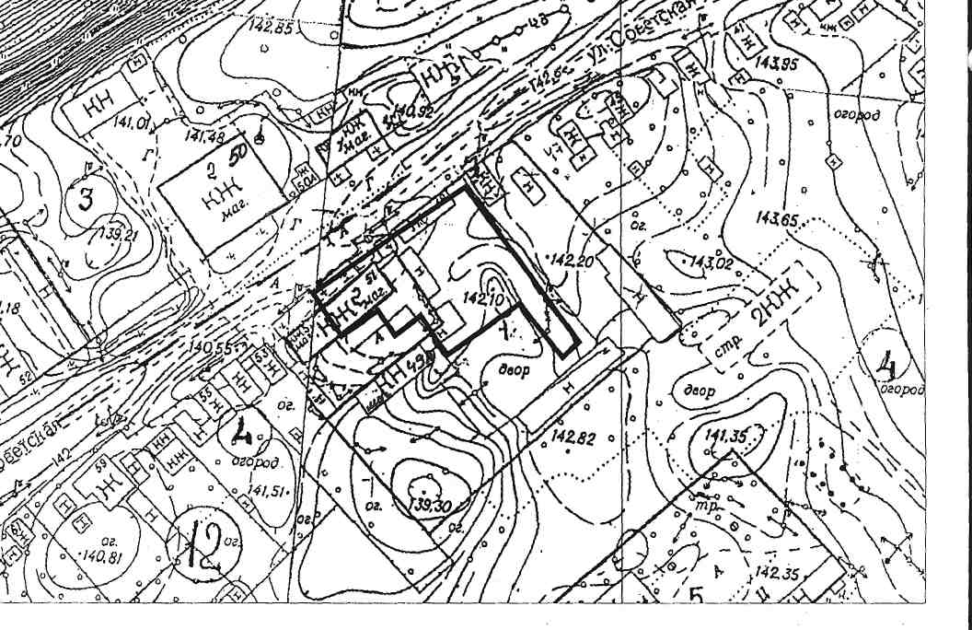
(масштаб 1: 2000)

Схема границы прилегающей территории
к ГБУЗ «Красногорская ЦРБ р.п. Красная Гора, ул. Больничная, 55; (масштаб 1: 2000)
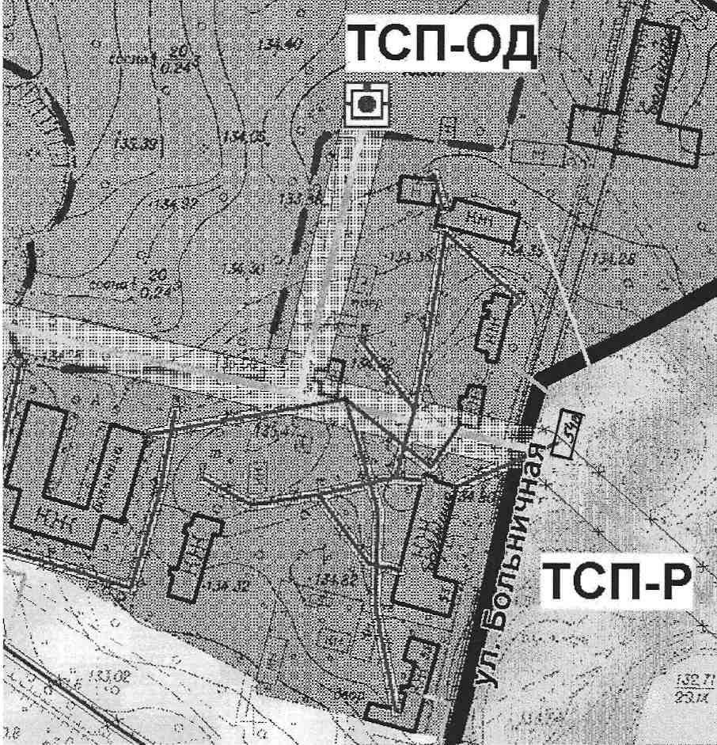

Схема границы прилегающей территории к МБУ «ФОК Беседь»
р.п. Красная Гора, ул. Буйневича, 66 (масштаб 1: 2000)
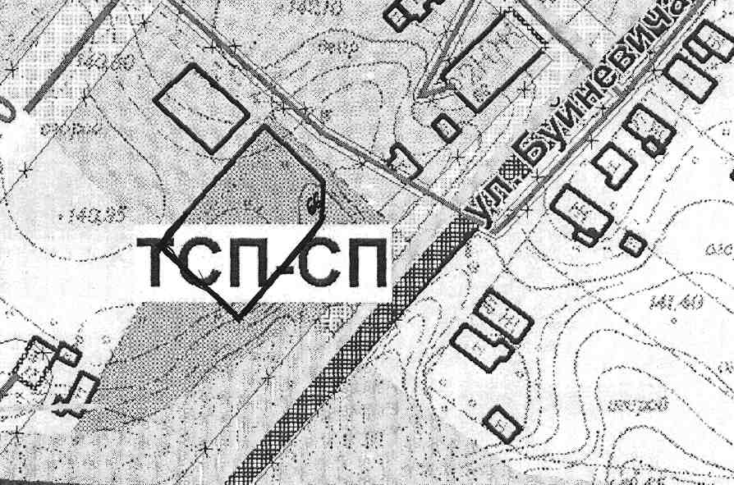

Схема границы прилегающей территории
к МБОУ Красногорская СОШ №1, р.п. Красная Гора, ул. Буйневича, 44;
МБОУ «МУК», п.г.т. Красная Гора, ул. Советская, 35;
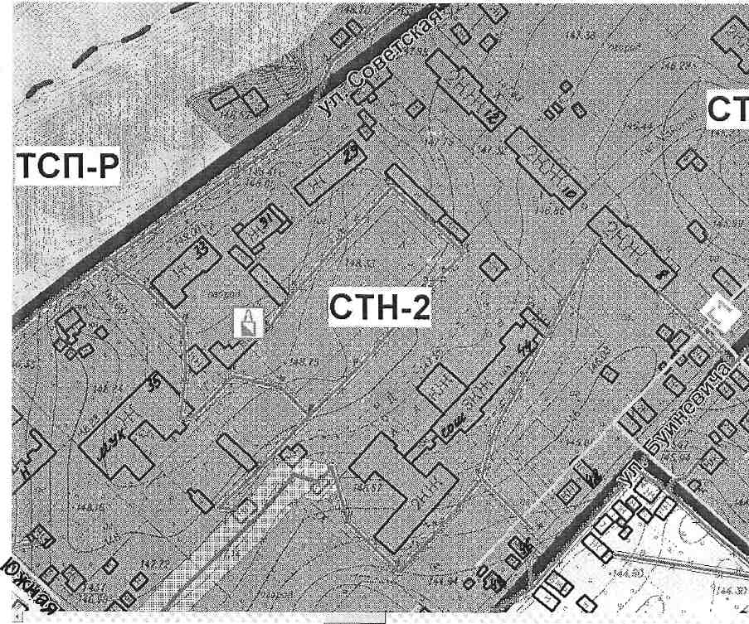
(масштаб 1: 2000)

Схема границы прилегающей территории
к МБОУ Красногорская СОШ №2, р.п. Красная Гора, пер. Московский, 24А;
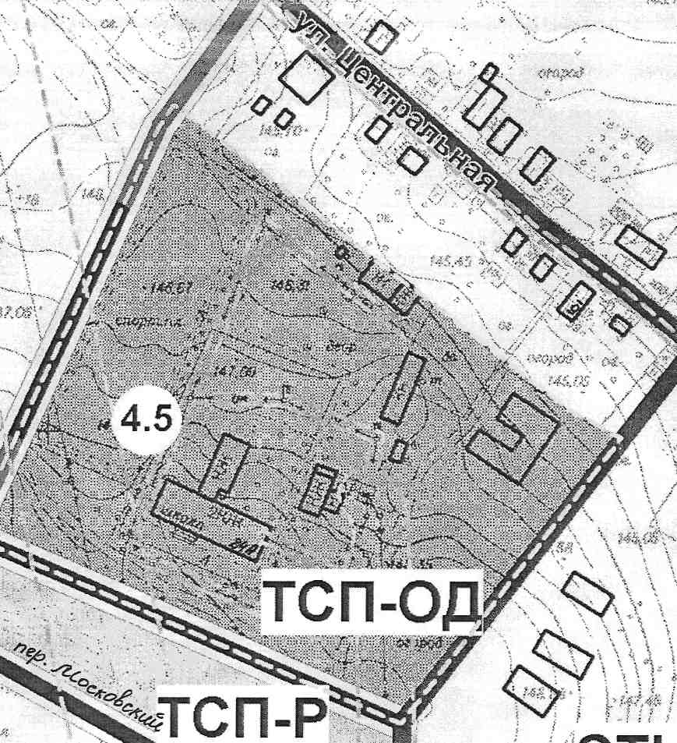
(масштаб 1: 2000)
Схема границы прилегающей территории
к МБДОУ детский сад " Теремок " р.п. Красная Гора, ул. Пушкина, 9 (масштаб 1: 2000)

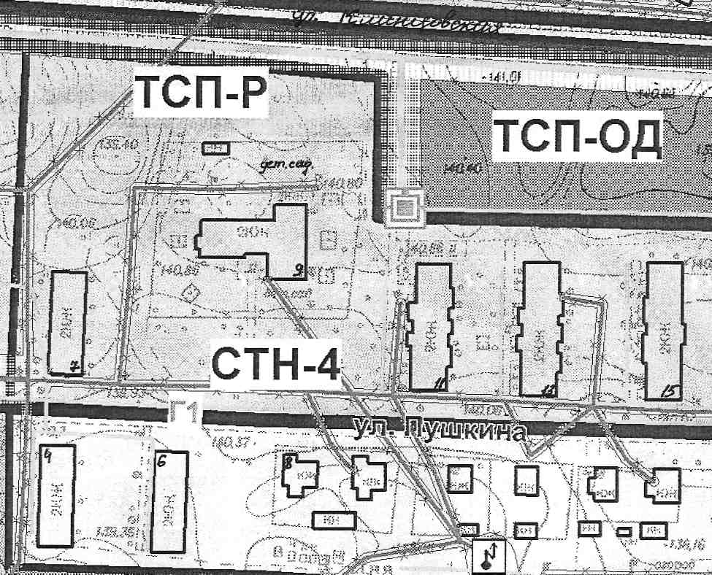

Схема границы прилегающей территории
к МБДОУ детский сад " Радуга" р.п.. Красная Гора, ул. Буйневича, 23
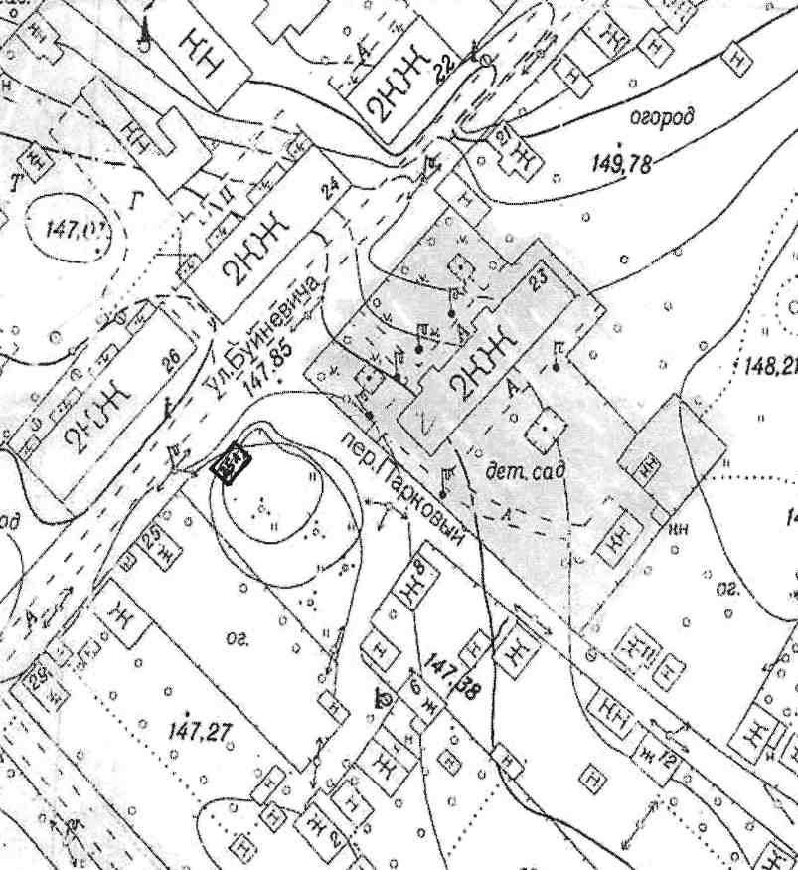
(масштаб 1: 2000)

Схема границы прилегающей территории
к МБОУДО "Красногорская ДМШ" р.п. Красная Гора, ул. Южная, 18
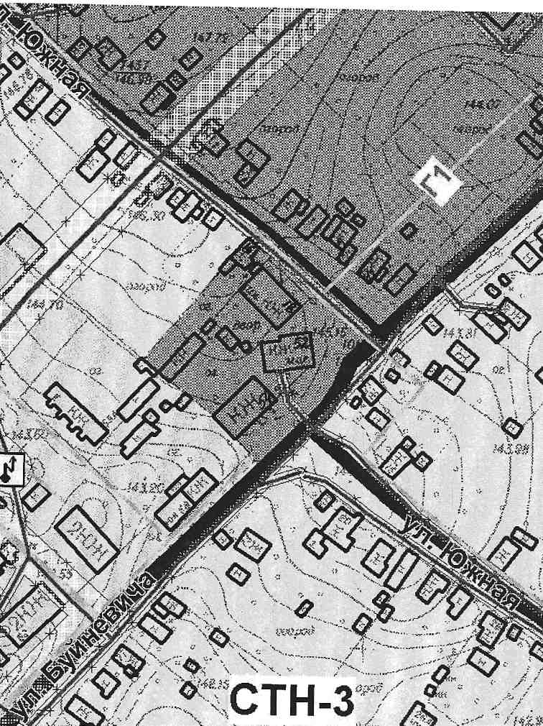
(масштаб 1: 2000)

Схема границы прилегающей территории
к Фельшерско- акушерскому пункту, " Красногорский район, д. Батуровка, ул. Садовая, 6
(масштаб 1: 2000)

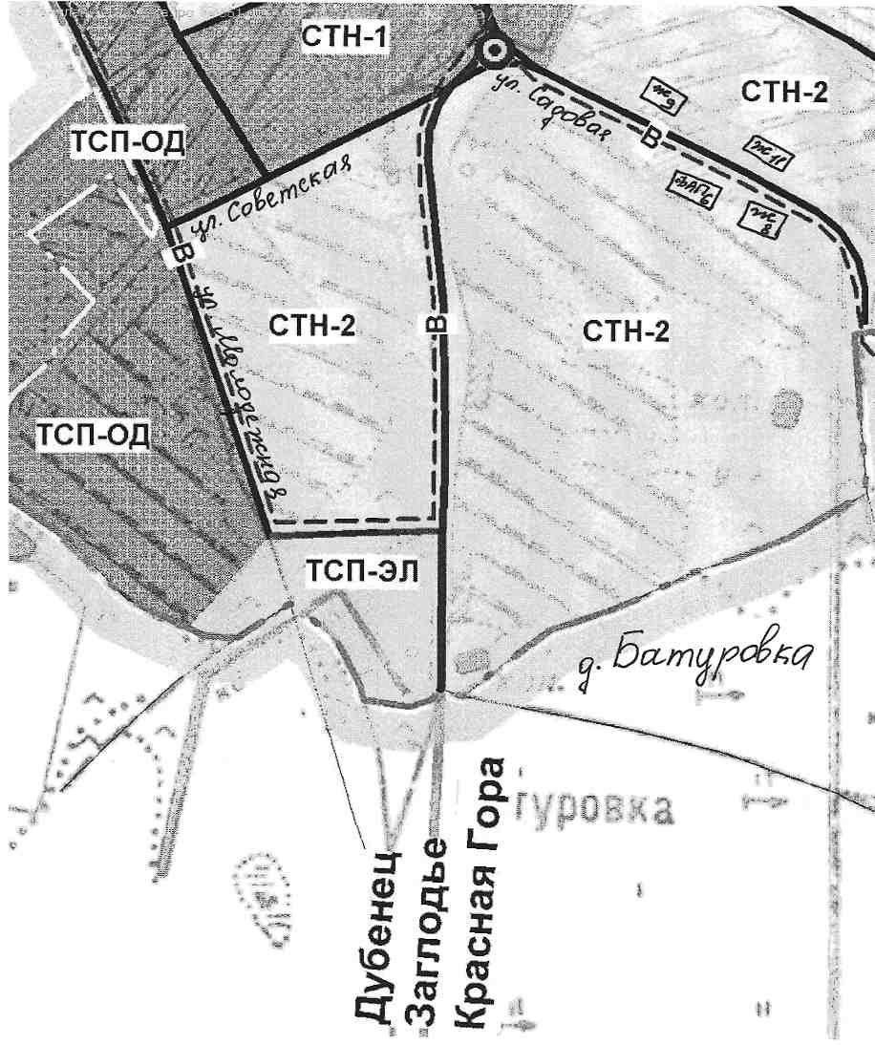

Схема границы прилегающей территории
к Фельдшерско- акушерскому пункту, " Красногорский район, д. Дубенец, ул. Центральная, д.31
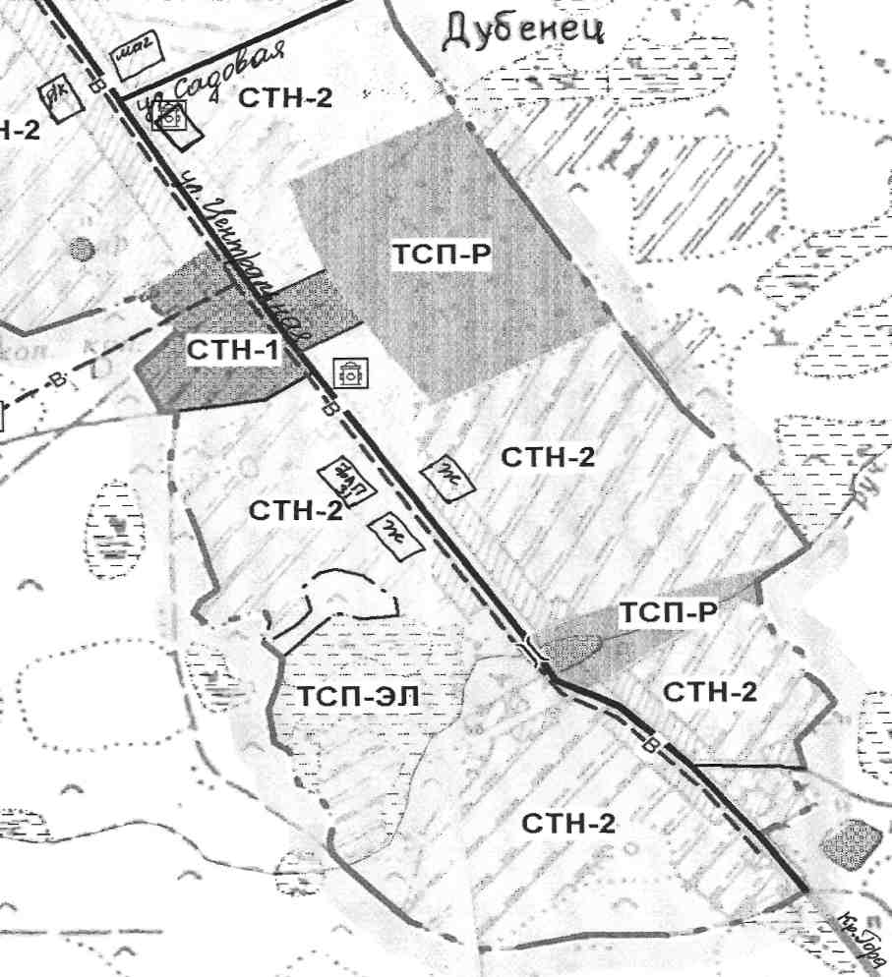
(масштаб 1: 2000)

Схема границы прилегающей территории
к Фельдшерско- акушерскому пункту, " Красногорский район, д. Селец, ул. Советская, д.52
(масштаб 1: 2000)

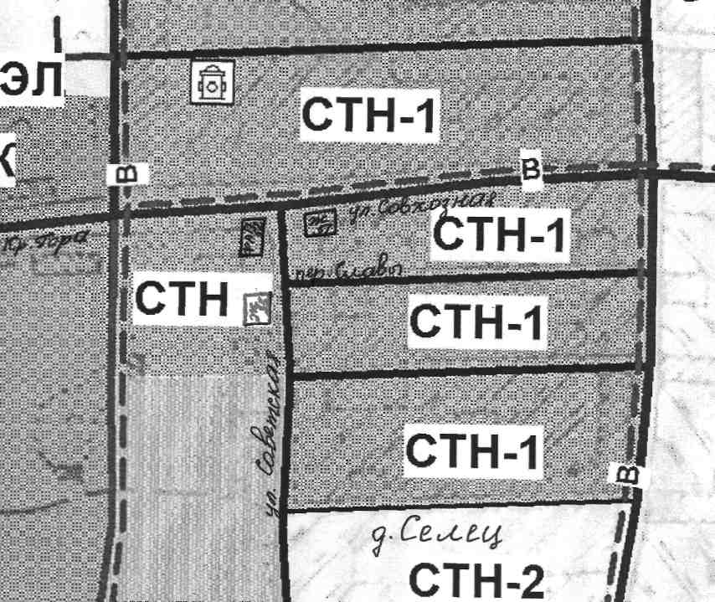

Схема границы прилегающей территории
МУБК «Красногорский культурно- досуговый информационный центр», р.п. Красная гора, ул. Куйбышева, д. 2
(масштаб 1: 2000)

